Solution pour l’ébergement

Une fois que le site internet a été créé le responsable de MISSOXY ma demande d’étudier quel hébergeur serai le mieux pour son entreprisse donc j’ai fait un comparatif de ces 3 héberger qui me semble le mieux

**1and1**

1and1 est un hébergeur et registar (offrant la possibilité d'acheter un nom de domaine). Il a été testé par la communauté. Son offre de base comprend :

* 2,5Go d'espace disque
* 10 Comptes emails de 2Go
* 1 Nom de domaine
* 1 Base de données Mysql
* 1,99€ par mois
* PHP (avec *mail()* ), Perl, Python, C
* ASP/ASP.net sur certaines offres
* Trafic illimité pour toutes les offres
* Outils de création de site en ligne

**e-Hosting**

* Offre de base :
  + 30Go d'espace disque
  + Comptes emails illimités
  + Bases de données MySQL illimitées
  + 1€ par mois
* PHP 5 (avec *mail()* ) inclus dans toutes les offres
* Trafic illimité pour toutes les offres

**o2switch**

O2switch ne propose qu'une seule offre d'hébergement web haute qualité. Elle est tout compris, sans surcoût, sans surprise et réellement illimitée.

* Espace disque Illimité.
* Transfert Illimité.
* Bases MySQL Illimitées.
* PHP 5.4
* Nom de domaine Offert.
* Comptes FTP Illimités.
* Multi-sites par hébergement Illimité.
* Messagerie Illimitée.
* 72 euros par ans TTC.

Après plusieurs recherche et avoir comparé plusieurs hébergeur j’ai choisi au final de garder 1and1.C’est un hébergeur pas très cher qui offre plusieurs possibilité comme le responsive ou alors que le site soi adapter sur un smartphone, surtout ce hébergeur est connu mondialement et donc reste très fiable, il ne faut pas que le site sois accessible et très rapide tous les jour.

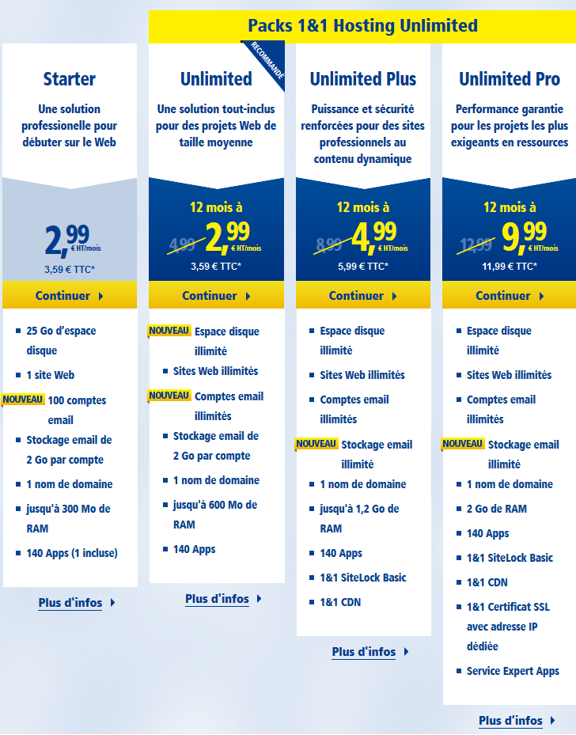

En prenant l’offre à 9,99€ par mois pendant 1ans ensuite sa sera 12€99, pour ce prix-là il a accès à tout et reste dans le budget que ma confier le responsable.